Сценарий урока биологии в 6 классе (УМК Н. И. Сонин) по теме:
«Опорные системы растений и позвоночных животных».
Цель урока. Формирование представлений об опорных системах позвоночных животных и опорных образований растительных организмов.
Задачи:
Образовательная- расширить представления школьников об опорных системах живых организмов за счёт раскрытия особенностей строения внутреннего скелета и его функций у позвоночных животных, а также опорных образований у растений.
Развивающая - продолжить развитие у учащихся мыслительных функций анализа, синтеза, сравнения, обобщения при решении познавательных задач; умения проводить наблюдения и самостоятельно делать выводы, высказывать и обосновывать своё мнение, привлекать информацию из дополнительных источников; умения ставить цели и определять пути их решения, проводить самооценку знаний; общеучебных умений: работать с рисунками и текстом учебника; коммуникативных умений: устной монологической речи и диалога.
Воспитывающая–формированию адекватной самооценки учащихся, приобретение знаний по гигиене, важных для правильного формирования скелета (значение физических упражнений, правильной посадки за партой и осанки).
Тип урока – комбинированный.
Средства обучения: мультимедийная разработка к уроку; таблицы: «Скелет – опора организма»; скелеты: лягушки, птицы; распилы костей; декальцинированные и покаленные (куриные) кости; микроскопы и микропрепараты механических тканей растений; иллюстрации учебника; рабочая тетрадь; тестовые и познавательные задания.

Ход урока.
Организационный момент
I. Проверка знаний учащихся.
1). Фронтальный опрос в виде игры «Своя игра». Проводит один из обучающихся, по выбору учителя.
1.Каково значение скелета?
2.Какие, по расположению бывают типы, скелетов?
3.Какие особенности строения наружного скелета имеют моллюски? 4.Какой тип скелета у членистоногих? Каковы особенности его строения? 5.Встречаются ли скелеты у простейших?
6.Что такое «линька»? 7.Какие функции они выполняют? 8.Какие животные имеют внутренний скелет?
2). Какие утверждения верны. Опрос проводится сидя. На все правильные утверждения, учащиеся поднимают руку (опрос проводит один из обучающихся по желанию).
1.Все живые организмы имеют внутренний скелет. -
2.Некоторые простейшие имеют наружный скелет. + 3.Скелет выполняет опорную и защитную функции, а также служит местом прикрепления внутренних органов. + 4.Членистоногие (насекомые, ракообразные, пауки) имеют внутренний скелет. –
5.Раковины моллюсков – это наружный скелет.+ 6.Линька характерна для лягушек. – 7.У позвоночных – внутренний скелет.+
Подведение итогов опроса
II. Изложение нового материала.
В организме, что у нас, Как для здания каркас? Что внутри нам помогает, Став опорою для нас? (Ответ – скелет)
Слово учителя (проблемный вопрос)
Подумайте и ответьте что такое, скелет и зачем он нужен? (Дети рассуждают о том, что скелет состоит из костей и выполняет много важных функций)
Учитель. Один учёный сказал, что если у человека не было бы скелета, то он напоминал бы медузу. Как вы, думаете, что учёный хотел этим подчеркнуть? (Ответ) – Медуза передвигаться сама почти не может, потому, что у неё нет скелета. Ей приходиться ждать попутного ветра и сильной волны, которая унесла бы её. Чего нет у медузы, а есть у позвоночных животных? (Ответ)У медузы отсутствует скелет. Так какая самая главная функция скелета? Он чем является для различных органов, мышц? Сформулируйте тему нашего урока. (Ответ) Опорная система – живых организмов
Учитель. Так, что же такое скелет, из каких тканей он состоит? ( Ответ) Скелет – это совокупность твёрдых тканей в организме животных и человека, придающих телу опору и защищающих его от механических повреждений. Учитель. Какова же цель нашего сегодняшнего урока? (Ответ) Формирование представлений об опорных системах позвоночных животных и растительных организмов.
Учитель. Итак, на прошлом уроке мы выяснили, что у животных организмов различают по расположению два основных типа скелета – наружный и внутренний.
Вопрос. Каковы преимущества наружного скелета?
(Ответ) Преимущества наружного скелета – служит каркасом, устойчивым к сжатию, является местом прикрепления мышц и внутренних органов; предохраняет организм от повреждений; препятствует высыханию.
Вопрос. Каковы недостатки наружного скелета?
(Ответ) Недостатки наружного скелета- препятствует росту, тяжёлый, сковывает движения, в момент линьки тело не защищено.
Вопрос. Недостатки внутреннего скелета? (Ответ) Внутренний скелет позвоночных обладает только преимуществами, а недостатков присущих наружному скелету у него нет.
1.Внутренний скелет позвоночных, его отделы.
Вопрос. Из каких отделов состоит внутренний скелет позвоночных? (Посмотрите на таблицу).
Ответ. У позвоночных внутренний скелет состоит из трёх отделов: скелета головы, скелета туловища и скелета конечностей. Образован он костной и хрящевой тканями. Хрящевой скелет на протяжении всей жизни имеют акулы и скаты. У большинства же животных он на ранних стадиях развития хрящевой, а с возрастом почти полностью заменяется костью. К какому типу тканей относятся кости и хрящи? Почему?
Ответ. Соединительная ткань. Много межклеточного вещества.
Работа учащихся в рабочей тетради стр. 43, №72.
2. Сообщения учащихся.
1.Экскурсия в историю.
С давних времен многие ученые Древней Греции и Рима изучали кости. Основатель учения об атомах — Демокрит — собирал остатки скелетов, посещая кладбища. Клавдий Гален — древнеримский врач и естествоиспытатель — посылал своих учеников собирать кости павших врагов. Сам же он совершил путешествие в Александрию, чтобы изучить там единственный целиком собранный скелет человека. В средние века церковь запрещала вскрытие трупов. Великий анатом Андрей Везалий под мраком ночи тайно крал трупы повешенных. Церковь запрещала “мерзкое и богопротивное употребление человека на анатомические препараты”, хотя еще в начале XVIII века Петр I закупал по высокой цене за границей коллекции по анатомии. Религия неустанно чинила препятствия изучению организма человека. В первой половине XIX века в Казани церковники организовали захоронение на городском кладбище анатомических препаратов и костей человека, которые изучали студенты-медики. Наука закалялась в этой борьбе и неустанно стремилась к познанию истины. Со временем много интересного и важного стало известно о скелете человека и животных. Для всех животных, имеющих сколько-нибудь сложное строение, нужна прочная основа тела, к которой бы прикреплялись различные органы.
2. Эйфель и его башня.
В 1889 году в Париже состоялась Всемирная выставка. К её открытию талантливый инженер Эйфель спешил закончить проект своей башни, ныне известной всему миру. Однако смелый новатор и не подозревал, что точный расчёт её конструкции уже давно «сделан». Нетрудно представить себе изумление Эйфеля, если бы он не услышал, что готовая конструкция была заключена в нём самом, точнее в его трубчатых костях, скажем, в бедренной или большой берцовой. Оказывается, строение трубчатых костей полностью совпадает с ажурным рисунком башни. Даже углы между её несущими поверхностями точно такие же, как между клетками костных перекладин. Этот пример, мы привели не случайно. Он помогает понять, почему кости обладают таким запасом прочности, почему они могут выдерживать колоссальные нагрузки.
Слово учителя. Итак, обычная кость человека предстаёт перед нами настоящим кладезем технических идей, стоит только всмотреться, взглянуть на неё другими глазами.
3.Работа с иллюстрациями учебника стр. 101.
А). Строение кости (рассказ учителя) – компактное и губчатое вещество. Рассматривание распилов костей.
Б). Соединения костей рис. стр. 101. 1 – неподвижное (череп), 2- полуподвижное (позвоночник), 3- подвижное (сустав). В). Связки и сухожилия. Связки – это особые образования, состоящие из соединительной ткани, которые связывают кости между собой в сочленениях – суставах. Сухожилия также образованы соединительной тканью; они прикрепляют мышцы к костям.
Работа в рабочей тетради стр.44
№ 76. Словарная работа. Сустав, сухожилия, связки.
Проблемный вопрос. Почему птицы могут спокойно сидеть, спать на ветках деревьев, не падая с них?
Ответ. Через суставы ног перекинуты сухожилия, концы которых проходят в пальцы. Когда птица, сидя на ветке, приседает, эти сухожилия натягиваются, пальцы сгибаются и плотно охватывают ветку.
Скелетная и мышечная системы образуют опорно – двигательный аппарат животных и человека.
Активизация внимания. Информация к размышлению.
• Кость прочнее бетона и гранита
• В течение года у человека дважды происходит замена вещества входящего в состав костей.
• Большая берцовая кость человека способна выдержать нагрузку до 1,8 тонн, что в 25-30 раз превышает массу тела.
Для того что бы выяснить какими свойствами должна обладать кость, нужно установить зависимость этих свойств от химического состава кости, мы проведем лабораторную работу «Свойства кости».
4.Лабораторная работа «Свойства кости».
1. Если сжечь кость, она почернеет от углерода, оставшегося от сгорания органических веществ. Если выгорит и углерод, получится белый остаток, чрезвычайно твёрдый и хрупкий. Это минеральное вещество кости. 2. Чтобы определить свойство органических веществ, надо удалить минеральные вещества. Это можно сделать с помощью соляной кислоты. Если поместить кость на несколько суток в слабую соляную кислоту (2-5%), то неорганические вещества растворятся, а кость при этом сохранит форму. Но свойства кости резко изменятся. Она станет настолько гибкой, что её можно будет завязать узлом. Гибкость кости зависит от органических веществ, главным из которых является коллаген – волокнистое белковое вещество.
Какой можно сделать вывод о свойствах кости?
Вывод. Сочетание твёрдого, хотя и хрупкого неорганического вещества, придаёт костям и прочность, и упругость. (По твёрдости кость можно сравнить с чугуном и бронзой).
Учащиеся зарисовывают кость и делают вывод в рабочей тетради стр. 42. Лабораторная работа «Свойства кости».
Слово учителя. Наиболее прочны кости человека в зрелом возрасте (от 20 до 40 лет). У детей в костях относительно велика доля органических веществ.
Вопрос. Как вы думаете, какой опасности подвергается скелет детей из-за большого содержания в костях органических веществ?
Ответ. Поэтому детские кости редко ломаются, но легко деформируются под влиянием неправильной позы или неравномерной нагрузки.
У пожилых людей в костях увеличивается доля минеральных веществ.
Вопрос.
Какая беда грозит пожилым людям?
Ответ. Кости пожилых людей очень хрупкие.
Сообщение учащегося: «Сколиоз и правильная осанка».
Сколиоз от греческого «кривой», стойкое боковое отклонение позвоночника от нормального выпрямленного положения.
Чтобы не возникала опасность искривления позвоночника, школьнику, сидя за партой, следует держать туловище прямо, а голову лишь немного наклонять вперед. Между партой и грудью должно оставаться свободное пространство в 3-4 см. Предплечья должны свободно лежать на столе, ноги необходимо согнуть в тазобедренном и коленом суставах под прямым углом. Ступни должны опираться на пол и подожку парты. Школьникам младших классов лучше всего пользоваться ранцем.
Правильная осанка не возникает сама по себе, ее необходимо формировать с раннего детства. Дефекты осанки легче всего возникают в тот период, когда в позвонках и других костях грудной клетки еще много хрящевой ткани. К нарушениям осанки приводят неполноценное питание, недостаток в пище белков, минеральных солей, витаминов, а главное – неравномерное распределение нагрузки на тело и натренированность мышц.
При правильной осанке у человека плечи находятся на одном уровне и слегка развёрнуты, живот подтянут, ноги прямые, походка лёгкая. Правильная осанка обеспечивает нормальную работу внутренних органов (лёгких, сердца, желудка и др.) Для того чтобы стать сильным, ловким, выносливым и работоспособным, иметь красивую и правильную осанку, необходимо регулярно заниматься физическим трудом, физкультурой и спортом
Учитель. Проблемный вопрос. Подумайте, что придает прочность растению, ведь ствол дерева достигает несколько десятков метров, выдерживает порывы ветра, корни удерживают растение в почве, плоды унизывают ветви при больших урожаях?
(Ответ) У растений есть опорные системы, это механические ткани.
5.Опорные образования у растений: механическая ткань, её расположение и особенности строения у древесных растений.
У древесных растений основной опорой служит механическая ткань. В сочетании с другими тканями она формирует своеобразный «скелет» растения, особенно развитый в стебле. Здесь механическая ткань образует некое подобие цилиндра, проходящего внутри стебля или вдоль него, обеспечивая его прочность на изгиб. Особенности строения и расположения механической ткани в корне, ее роль в жизни растения (Беседа с использованием рисунка в учебнике). В корне механическая ткань сосредоточена в центре, повышая сопротивление корня на разрыв. Клетки механической ткани имеют очень толстые стенки, придающие им особую прочность. Механическую роль выполняет древесина, хорошо развитая в стволах древесных растений. Даже после отмирания живого содержимого такие клетки продолжают выполнять опорную функцию в растении.
Самостоятельная работа учащихся с микроскопом. 1.Рассматривание механической ткани под микроскопом.
2. Работа в рабочей тетради стр.44. №73,75.
III. Обобщение и закрепление изученного материала.
1.Индивидуальнаяработа с текстом учебника стр. 98-99, заполнение таблицы.
Вопросы для сравнения | Раковины моллюсков | Панцирь рака (краба) | Кости позвоночных
Тип скелета
Из каких веществ состоит
Какими свойствами обладают
Могут ли расти и в какие периоды жизни.
Преимущества (по сравнению с другими)
Недостатки
(по сравнению с другими)

2.Вставьте пропущенные слова в предложенный текст.
Вставьте пропущенные слова в предложенный ниже текст.
Свойство кости определяется ее _____________составом. В состав кости входят _____________________и _________________________вещества.
Органические вещества придают кости _________________и______________ (если кость выдержать в растворе кислоты), то минеральные соли _______________________.
Неорганические вещества делают кость______________. Если прокалить кость на огне (вспомните, какие вещества при этом сгорят), она станет ____________________ – рассыплется на мелкие, но очень твердые части.
С возрастом количество органических веществ в костях_______________, а количество неорганических ________________________.

Спишите текст, вставляя пропущенные слова.

Твердость кости придают…………вещества, а упругость………………. С возрастом количество органических веществ в костях…………. Поэтому искривления позвоночника обычно формируются в ……….. возрасте, а переломы чаще бывают у……………..

IV. Рефлексивно-оценочный этап: Преподаватель подводит итог и оценивает работу учеников на уроке.
V. Домашнее задание: стр.99-102. Проверка таблицы. Творческое задание: составить кроссворд по теме «Скелет- опора организма».

Литература
1.Багоцкий С.В., Рубачева Л.И., Шурхал Л.И. Биология. Живой организм. 6 класс.: Тестовые задания/ С.В.Багоцкий, Л.И.Рубачева, Л.И. Шурхал. – М.: Дрофа, 2011. – 192 с.
2. Бондарук М.М., Ковылина Н.В. Занимательные материалы и факты по общей биологии в вопросах и ответах. 5-11 классы/ авт. – сост. М.М. Бондарук, Н.В. Ковылина. – Волгоград: Учитель, 2007. – 174с.
3. Сонин Н.И., Бровкина Е.Т. Биология. Живой организм. 6 класс: Рабочая тетрадь для учителя. - М.: Дрофа, 2015 – 128с.
4. Сонин Н.И., Бровкина Е.Т. Биология. Живой организм. 6 класс: Методическое пособие к учебнику Н.И. Сонина «Биология. Живой организм»/ Н.И. Сонин, Е.Т. Бровкина. – М.: Дрофа, 2014. – 96 с.
5. Сонин Н.И. Биология. Живой организм. 6 класс: учебник для общеобразовательных учреждений. М.: Дрофа, 2011. -174с.: ил.
6. Сонин Н.И. Биология. Живой организм. 6 класс: рабочая тетрадь к учебнику Н.И. Сонина « Биология. Живой организм»/ Н.И. Сонин. - М.: Дрофа, 2015. -80с.: ил.
Интернет-ресурсы:
www/class-.narod. biology.ru
www.it-n.ru,
www.zavuch.info,
www.1september.ru,

Приложение №1

Самостоятельная работа.
Вариант I.
Задание: распределите животных на группы в зависимости от типа их скелета.

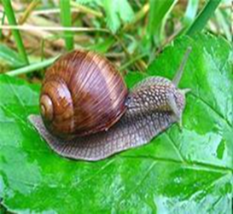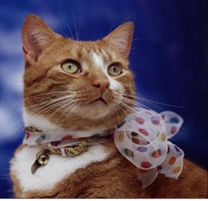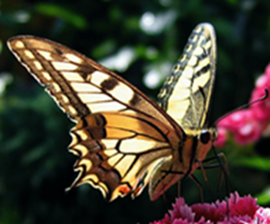
1 – улитка 2 – кошка 3 – бабочка

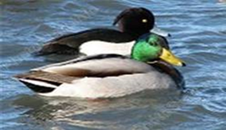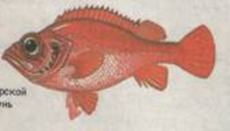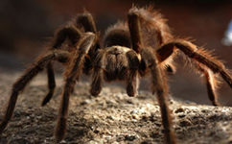

4 –утка 5 – морской окунь 6 - паук

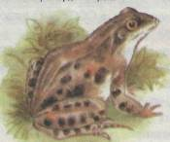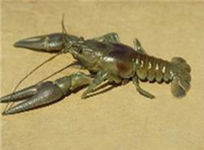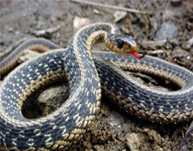

7 –лягушка 8- рак 9 –гадюка
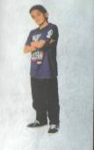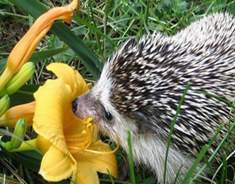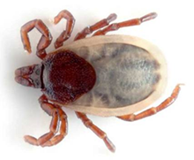

10- человек 11- ёж 12- клещ

Самостоятельная работа.
Вариант II.
Задание: распределите животных на группы в зависимости от типа их скелета.
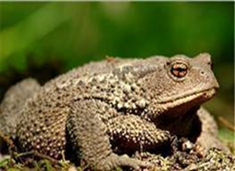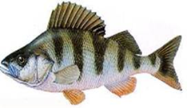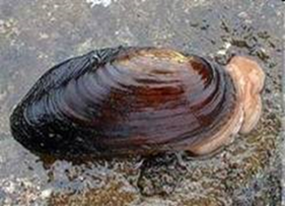
1- жаба 2- окунь 3- беззубка
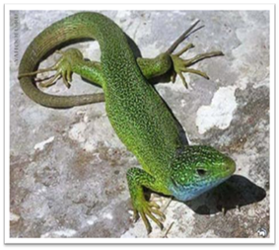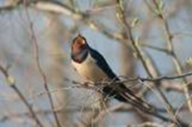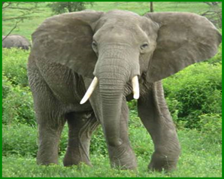
4- ящерица 5- ласточка 6- слон
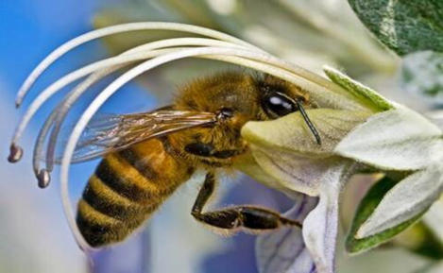
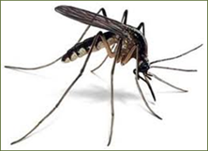
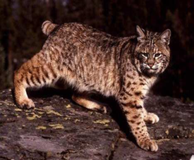
7- пчела 8- комар 9- рысь
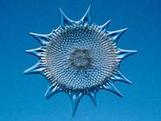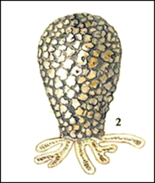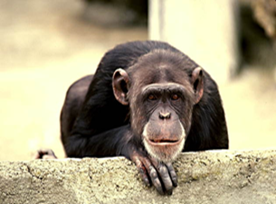
10 – радиолярия 11- раковинная амёба 12- шимпанзе
Приложение № 2
Самостоятельная работа.
Вариант I.
Задание. Кто лишний? Почему?
I.
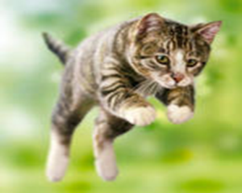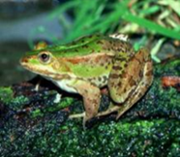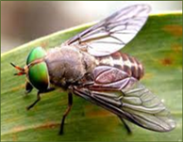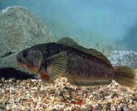
1-кошка 2- лягушка 3- слепень 4- рыба
II.
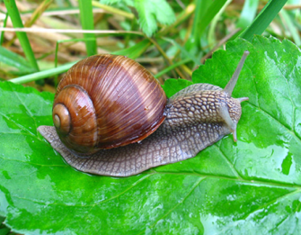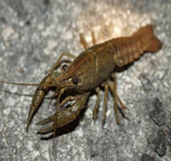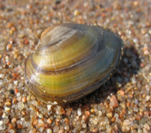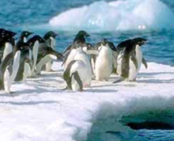
1-улитка 2- рак 3- перловица 4- пингвины
III.
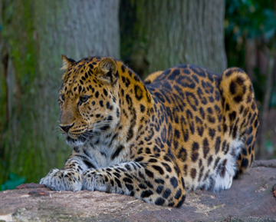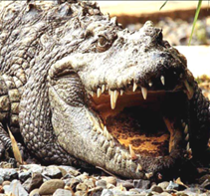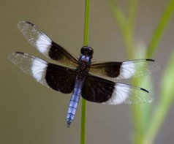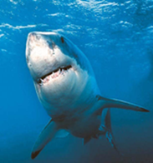
1-леопард 2- крокодил 3- стрекоза 4- акула

Самостоятельная работа.
Вариант II.
Задание. Кто лишний? Почему?
I.
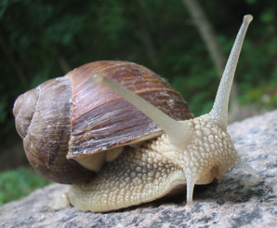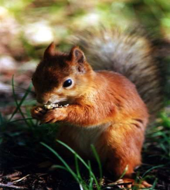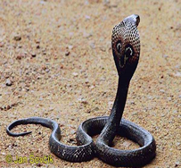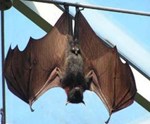
1-улитка 2-белка 3- кобра 4- летучая мышь
II.
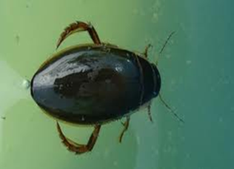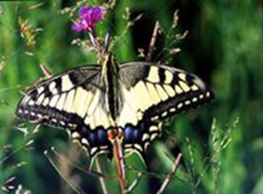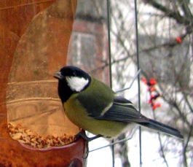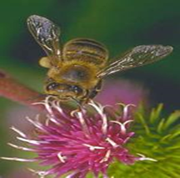
1-жук плавунец 2- бабочка 3- синица 4- пчела
III.
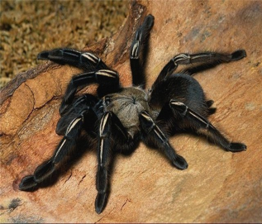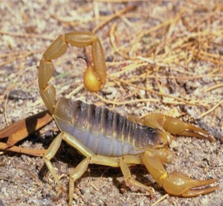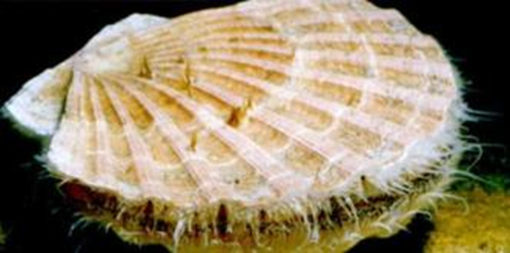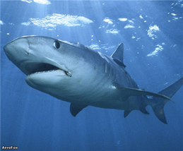
1-паук 2- скорпион 3- морской гребешок 4- акула

Приложение № 3
Тест по теме: «Скелет- опора организма».
Выбери из предложенных вариантов правильный ответ.
1. Функция, которую не выполняет скелет:
а) защитная б) двигательная в) опорная г) выделительная
2. Скелета нет:
а) у волка б) у карася в) у обыкновенной амебы г) у сверчка
3. Скелет есть:
а) у паука – крестовика б) у слизня в) у пиявки г) у гриба лисички
4. Наружный скелет имеет:
а) гусь б) крокодил в) речной рак г) бурый медведь
5. Внутренний скелет имеет:
а) таракан б) сверчок в) медоносная пчела г) крот
6. Ткань, образующая скелет растения:
а) покровная б) образовательная в) механическая г) проводящая.

Ответы. 1г, 2в, 3 а, 4в, 5г, 6в

